判斷式-if

* **函式寫法：**

if(){ }

if(){ }else{ }

if(){ }else if(){ }……else{ }

【01】小圖變大圖

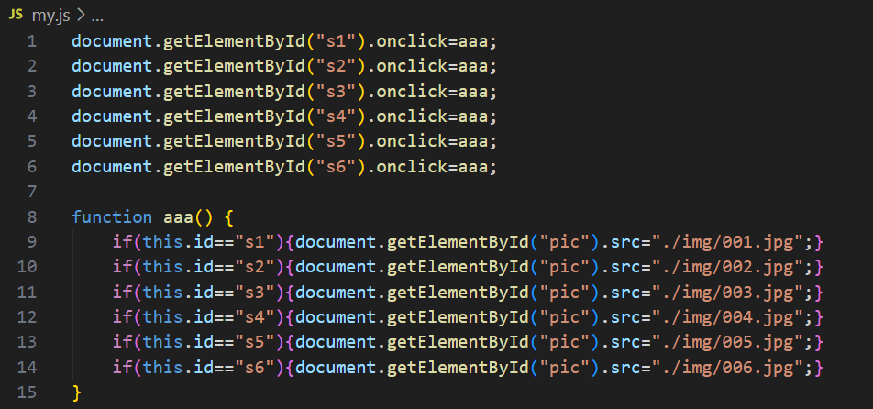

【02】圖片遞增 - 循環

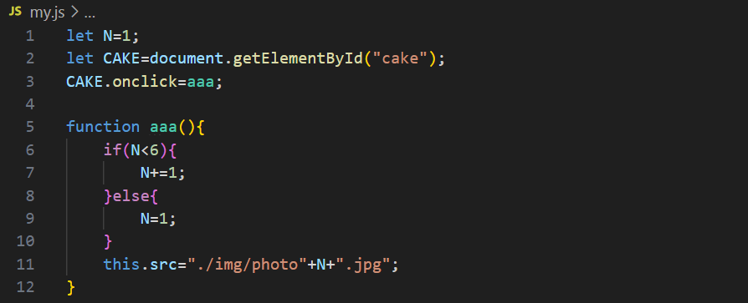

【03】去ATM領錢

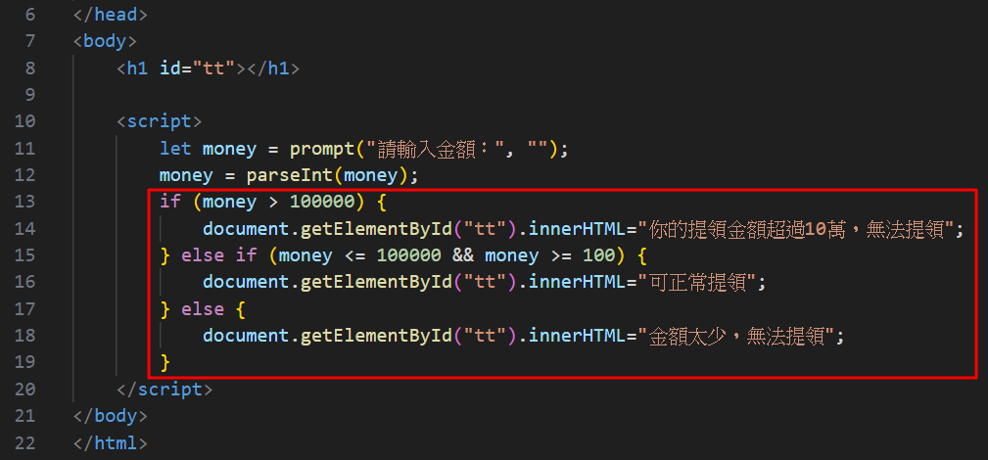

【04】小小算盤

